营运部发【2019】259号 签发人：
关于2019年10月星级单店活动通报
各片区及门店：
10月共开展了83场活动，销售对比9月整体增幅13.6%、客流增幅10.7%、毛利增长2万元。
- 10月各项活动具体数据如下（各门店完成情况见附表）：
（万元) | 参与  门店 | 活动  场数 | 活动期间销售 |  |  | 活动前期 |  |  | 对比情况
（万元) | 参与  门店 | 活动  场数 | 销售 | 笔数 | 毛利额 | 销售 | 笔数 | 毛利额 | 销售额  增长 | 增幅 | 笔数  增长 | 增幅 | 毛利额增长
星级 | 2家 | 3场 | 2.42万 | 431 | 0.37万 | 0.75万 | 164 | 0.2万 | 1.7万 | 227% | 267 | 163% | 0.17万
单店 | 40家 | 80场 | 53.3万 | 7866 | 16.2万 | 48.3万 | 7331 | 14.4万 | 5万 | 10.4% | 535 | 7.3% | 1.8万
合计 | 42家 | 83场 | 55.72万 | 8297 | 16.57万 | 49.05万 | 7495 | 14.6万 | 6.7万 | 13.6% | 802 | 10.7% | 1.97万
二、每月对比数据情况：
2019年 | 星级（闭店、升级、开业） |  | 单店 |  | 汇总
2019年 | 场数 | 销售增幅 | 场数 | 销售增幅 | 场数 | 销售额（万） | 销售增幅
12月 | 30 | 102% | 83 | 7.7% | 113 | 97.2 | 25.3%
1月 | 12 | 101.9% | 114 | 23% | 126 | 118.3 | 32%
2月 | 10 | 63.7% | 59 | 22.6% | 69 | 60.5 | 30.7%
3月 | 69 | 35% | 83 | 13.1% | 152 | 131.7 | 21%
4月 | 39 | 47.3% | 91 | 10.2% | 130 | 117.8 | 19.4%
5月 | 25 | 40.7% | 140 | 8.6% | 165 | 109.9 | 12.1%
6月 | 46 | 46.2% | 134 | 7.72% | 180 | 127.9 | 14.5%
7月 | 34 | 52.5% | 131 | 6.5% | 165 | 123.5 | 14.2%
8月 | 36 | 42.4% | 100 | 9.1% | 136 | 87.2 | 13.4%
9月 | 10 | 126.6% | 138 | 18.8% | 148 | 115.3 | 22.5%
10月 | 3 | 227% | 80 | 10.4% | 83 | 55.7 | 13.6%

四、通报：
1、元华二巷店限时抢购：整体销售增幅189.9%、客流增幅194.3%；
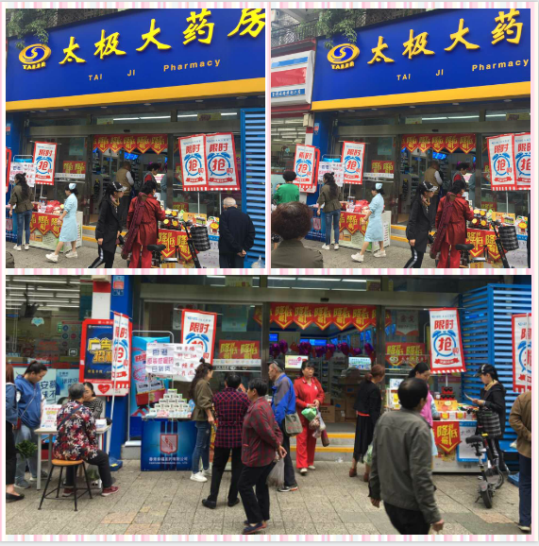
2、蜀辉路开业活动：整体销售增幅232%、客流增幅151.3%；
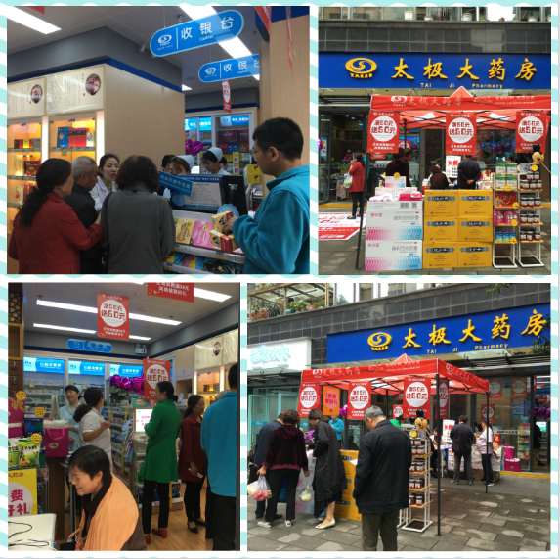
- 针对活动负增长门店共处罚：10月未达到考核目标，共13家门店，合计处罚650元。

主题词：关于 2019年 10月 星级 单店 通报
四川太极大药房连锁有限公司 2019年11月8日印发
打印：王四维 核对：谭莉杨 （共印1份）

